
N-n
(-OKU-YAZ-BOYA)
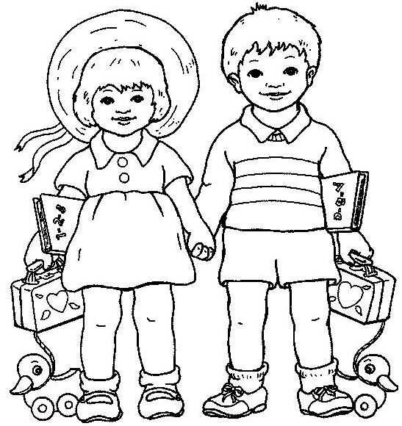

NİL İLE İNAL
Nil tane tane anlat.
İnal ‘a eti anlat.
Naneli eti anlat.
İnal ninene teli at
İnal teli itti.

